Utilizando estrategias y configuración de frameworks de seguridad en backend

Introducción
Se analiza e implementa un framework de seguridad sobre el proyecto LearningPlatformEFT desarrollado en Desarrollo Backend I, aplicando autenticación con usuario y contraseña mediante Spring Security.
El proyecto LearningPlatformEFT gestiona cursos, usuarios y tareas de una plataforma de aprendizaje. Está construido con Spring Boot 3.3.13, Java 21, Maven y base de datos H2 en memoria. La arquitectura sigue el patrón controller -> service -> repository -> model, con manejo de excepciones centralizado (GlobalExceptionHandler) y logging transversal con AOP.

Paso 1: Análisis y Selección de Estrategia de Seguridad
1.1 Importancia de la seguridad y normativas aplicables
El backend maneja datos personales de usuarios como nombre, email y rol. En Chile, la Ley N 19.628 sobre Protección de la Vida Privada establece que los datos personales deben ser tratados de forma segura y solo para los fines para los que fueron recopilados. Sin seguridad, cualquier persona podría acceder o modificar esa información sin restricción.
Integrar Spring Security es la forma mas directa de cumplir con este requerimiento, ya que nos permite controlar quien puede acceder a cada endpoint y bajo que condiciones.

1.2 Identificación de amenazas y requerimientos de seguridad
Al revisar el estado actual del proyecto, identifique las siguientes amenazas:

Amenaza | Como afecta al proyecto
Acceso no autorizado | Todos los endpoints eran públicos. Cualquier persona podía ver, crear o eliminar cursos, usuarios y tareas sin autenticación.
Inyección SQL | El endpoint /api/cursos/buscar?nombre= podía ser vulnerable si no se validan las entradas del parámetro.
XSS | Campos como nombre o descripción de un curso podían recibir scripts maliciosos.
CSRF | Un usuario autenticado podía ser victima de una solicitud falsa que ejecutara acciones sin su conocimiento.
Exposición de datos sensibles | La entidad Usuario no tenia campo password. Al agregarlo, si no se hashea con BCrypt, quedaría expuesto en la base de datos.

A partir de este análisis, definí los siguientes requerimientos:
- Proteger todos los endpoints requiriendo autenticación previa.
- Diferenciar el acceso según el rol del usuario: ESTUDIANTE, PROFESOR y ADMIN.
- Agregar el campo password a la entidad Usuario y almacenarlo con BCrypt.
- Usar el email como nombre de usuario para el login, ya que es único en la BD.

1.3 Tipos de usuarios y niveles de acceso

Rol | Que puede hacer | Nivel de seguridad
ESTUDIANTE | Ver cursos activos y sus tareas. | Medio
PROFESOR | Crear y editar cursos y tareas. | Alto
ADMIN | Acceso total: usuarios, cursos, tareas. | Muy alto

1.4 Selección de la estrategia de autenticación
Analice las opciones disponibles en Spring Security:

Método | Ventajas | Por que no se selecciono
Usuario y contraseña [SELECCIONADO] | Compatible con la entidad Usuario existente. Fácil de integrar con Spring Security. | Método seleccionado.
En memoria | Útil para pruebas rápidas. | No persiste los datos al reiniciar.
JDBC | Robusto y persistente. | Mas complejo para esta primera etapa.
LDAP | Para entornos con Active Directory. | Vendría siendo excesivo para esta plataforma.
JWT | Ideal para APIs REST sin estado. | Mayor complejidad; mas apropiado para semanas posteriores.

Seleccioné la autenticación con usuario y contraseña porque la entidad Usuario ya tenia el campo email (único en la BD) y solo requería agregar el campo password. Spring Security se integra directamente sobre esta estructura sin necesidad de crear tablas ni configuraciones adicionales. Además, es el método que el cliente solicita para esta implementación inicial.

Paso 2: Configuración e Implementación de Spring Security
2.1 Modificación de la entidad Usuario
Sumé el campo password a Usuario.java, junto con su getter y setter. implementé @JsonIgnore para que la contraseña hasheada no aparezca en las respuestas JSON. El email ya existía como campo único, por lo que lo utilicé como nombre de usuario para el login.

2.2 Dependencia agregada en pom.xml
Agregué la dependencia de Spring Security al archivo pom.xml, dentro del bloque <dependencies>:

<dependency>
<groupId>org.springframework.boot</groupId>
<artifactId>spring-boot-starter-security</artifactId>
</dependency>
2.3 UserDetailsServiceImpl.java
Cree la clase “ UserDetailsServiceImpl “ en el paquete service/. Esta clase implementa la interfaz UserDetailsService de Spring Security y se encarga de buscar el usuario en la base de datos por su email al momento de autenticar:

2.4 SecurityConfig.java
Desarrollé la clase “ SecurityConfig “ en el paquete config/. Esta es la clase principal de seguridad: define que endpoints son públicos y cuales requieren autenticación, asigna los roles necesarios para cada ruta, configura BCrypt para el hashing de contraseñas y agrega la configuración especial para que la consola H2 siga funcionando durante el desarrollo:

Endpoint | Configuración
/h2-console/** | permitAll() - acceso libre para desarrollo
/api/cursos/activos | permitAll() - endpoint publico
/api/usuarios/** | hasRole(ADMIN) - solo administradores
/api/cursos/** | hasAnyRole(PROFESOR, ADMIN)
cualquier otra ruta | authenticated() - requiere login

2.5 Como protege el backend frente a las amenazas

Amenaza | Como la mitiga la configuración
Acceso no autorizado | anyRequest().authenticated() obliga a autenticarse. Sin login el servidor devuelve 401.
Escalacion de privilegios | hasRole() limita el acceso por rol. Un ESTUDIANTE no puede acceder a /api/usuarios.
Contraseñas en texto plano | BCryptPasswordEncoder hashea la contraseña antes de guardarla. Nunca se almacena la contraseña real.
CSRF | Protección CSRF activa por defecto. Solo desactivada para /h2-console en desarrollo.
XSS | Spring Security agrega headers de seguridad HTTP automáticamente al activarse.

Pruebas de Funcionamiento
Prueba 1 — Formulario de login generado por Spring Security
Para esto, accedí a http://localhost:8080/api/usuarios desde el navegador sin autenticación. Spring Security interceptó la solicitud y redirigió automáticamente al formulario de login en /login.

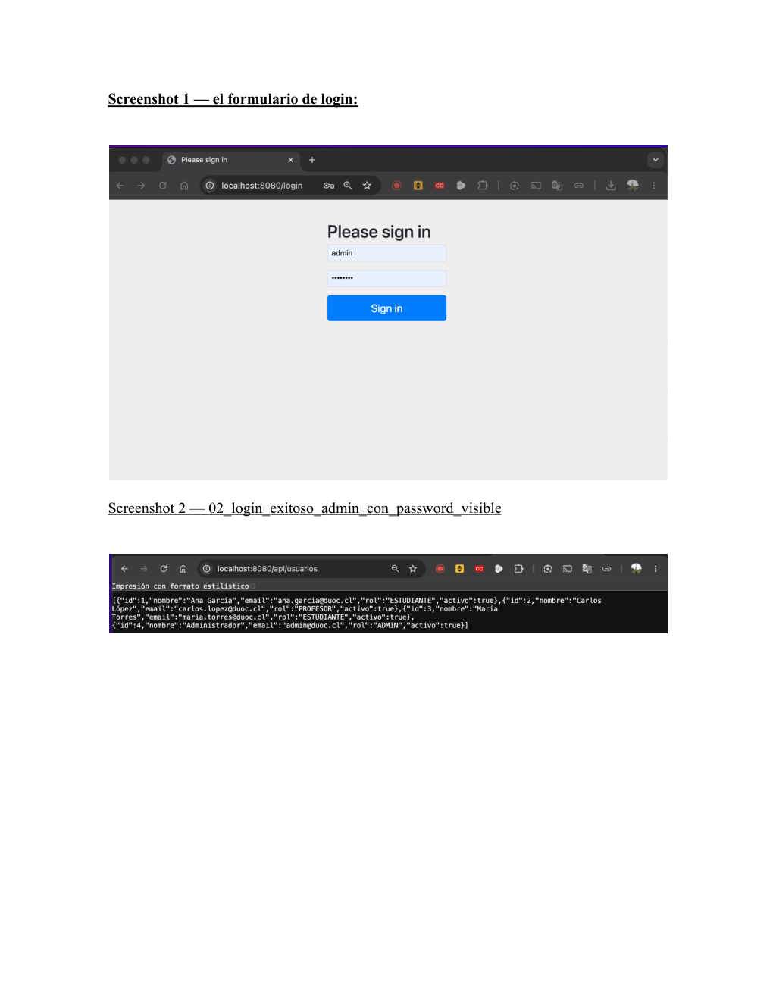
Captura 1: Formulario de login en localhost:8080/login — generado automáticamente por Spring Security
Prueba 2 — Login exitoso con usuario ADMIN
Inicié sesión, accediendo con las credenciales admin@duoc.cl / admin123. El sistema autentificó correctamente y retorno la lista de usuarios. Comprobé que el campo password no aparece en la respuesta JSON gracias a @JsonIgnore.

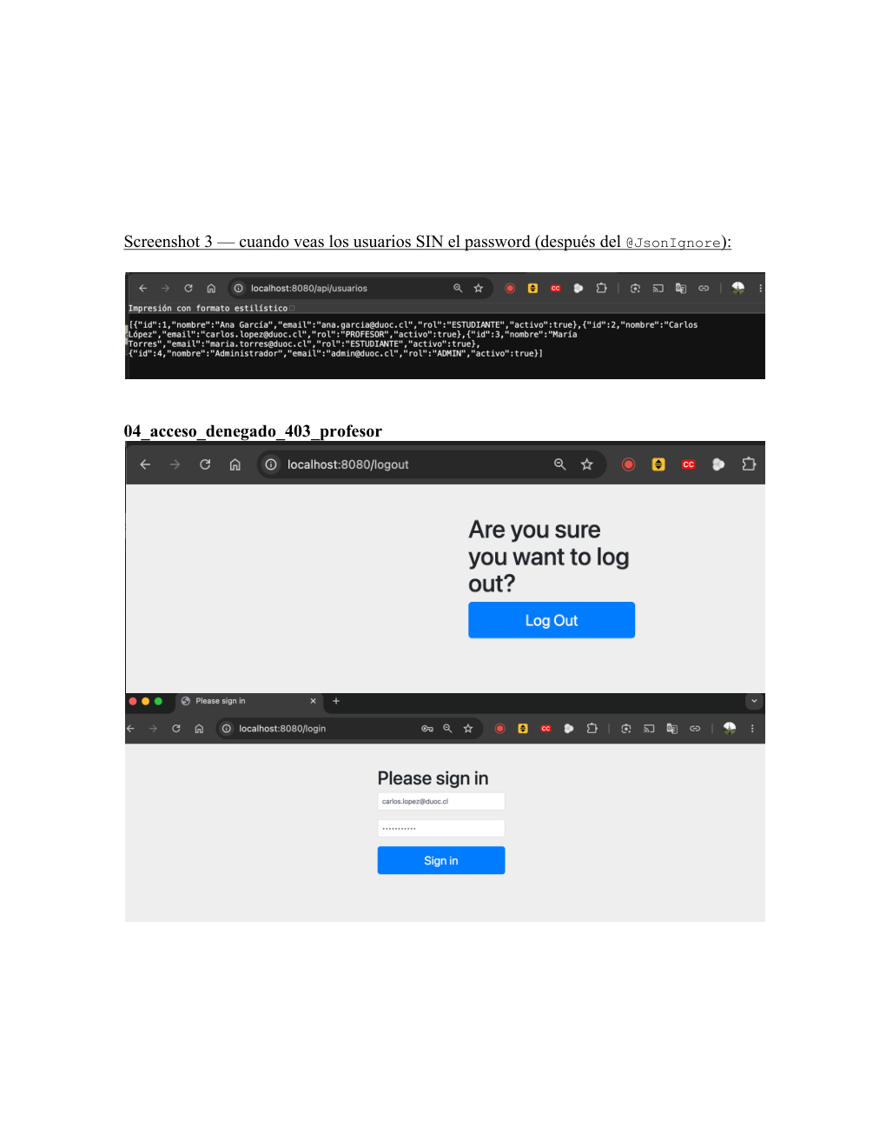
Captura 2: GET /api/usuarios con rol ADMIN — respuesta sin campo password (200 OK)
Prueba 3 — Acceso denegado con usuario PROFESOR
En este paso, ejecuté el logout y volví a ingresar con carlos.lopez@duoc.cl / profesor123. Al intentar acceder a /api/usuarios, el sistema arrojó un error 403 Forbidden, confirmando que la autorización por roles funciona correctamente.

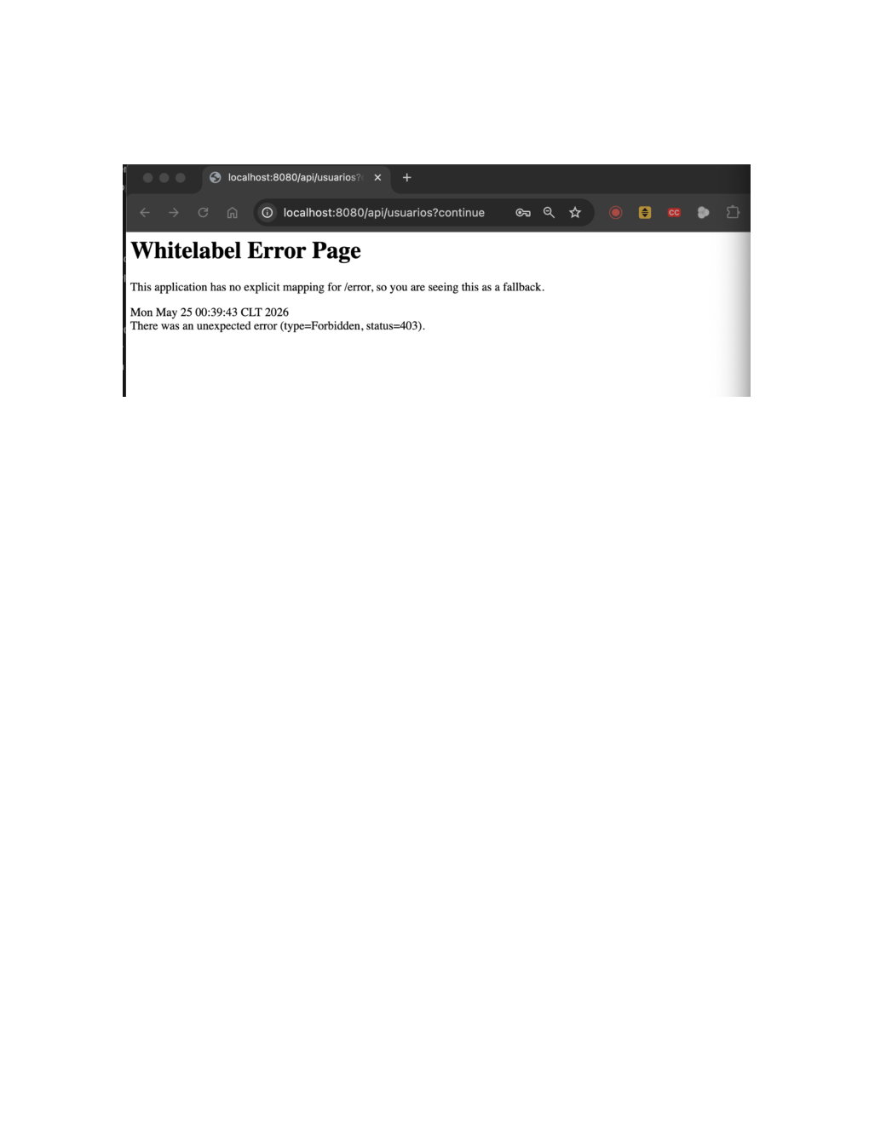
Captura 3: GET /api/usuarios con rol PROFESOR — error 403 Forbidden (acceso denegado)

Preguntas de Apoyo
¿Cuales son las principales amenazas del backend y como impactan?
La amenaza mas critica era el acceso no autorizado: todos los endpoints del proyecto estaban expuestos públicamente. Cualquier persona podía consultar, crear o eliminar cursos, usuarios y tareas sin ninguna autenticación. Esto exponía datos personales de los usuarios y permitía modificaciones no autorizadas. Además, la entidad Usuario no tenia campo password, por lo que no existía ningún mecanismo de autenticación en el sistema.

¿Que estrategias son mas apropiadas para mitigar estas amenazas?
La estrategia mas adecuada para esta etapa fue implementar autenticación y autorización con Spring Security. Esto permite definir en un solo lugar (SecurityConfig) que rutas son publicas y cuales requieren login, controlando además el nivel de acceso según el rol. Complementamos esto con BCrypt para el hashing de contraseñas y @JsonIgnore para que no aparezcan en las respuestas JSON.

¿Que framework se adapta mejor al proyecto y por que?
Spring Security es la opción natural porque el proyecto ya estaba desarrollado en Spring Boot. La integración fue directa: solo agregue la dependencia al pom.xml y cree dos clases nuevas (SecurityConfig y UserDetailsServiceImpl). No requirió dependencias externas ni configuraciones complejas. Es también el framework estandar de la industria para aplicaciones Java.

¿Como implemente la autenticación y autorización para los distintos roles?
Use SecurityFilterChain en SecurityConfig para definir las reglas de acceso. Cada endpoint se protege con requestMatchers() y se le asigna el rol requerido mediante hasRole() o hasAnyRole(). El login usa el email como nombre de usuario a través de UserDetailsServiceImpl, que Spring Security llama automáticamente al autenticar. Los roles (ESTUDIANTE, PROFESOR, ADMIN) se cargan desde la base de datos H2.

¿Que medidas adicionales implemente para el cumplimiento de normativas?
Para cumplir con la Ley 19.628 de Protección de la Vida Privada, almacené las contraseñas con BCrypt (nunca en texto plano), en el paso siguiente, apliqué @JsonIgnore para que no aparezcan en las respuestas, configurando de esta manera el control de acceso estricto por rol y habilité el cierre de sesión correcto con logout para que la sesión quede invalida al salir del sistema.

Conclusión
Se implementó exitosamente Spring Security en el proyecto LearningPlatformEFT, cumpliendo con los requerimientos de autenticación y autorización definidos por el cliente. Se configuro el framework con autenticación por usuario y contraseña, protección de endpoints por roles y almacenamiento seguro de contraseñas con BCrypt.
Las pruebas realizadas en el navegador confirmaron que el sistema funciona correctamente: el formulario de login se genera automáticamente, el acceso con rol ADMIN permite ver los usuarios sin exponer las contraseñas, y el acceso con rol PROFESOR es bloqueado con un error 403 al intentar acceder a rutas no autorizadas.

El código del proyecto está disponible en el repositorio GitHub: https://github.com/Zersource/LearningPlatformEFT

